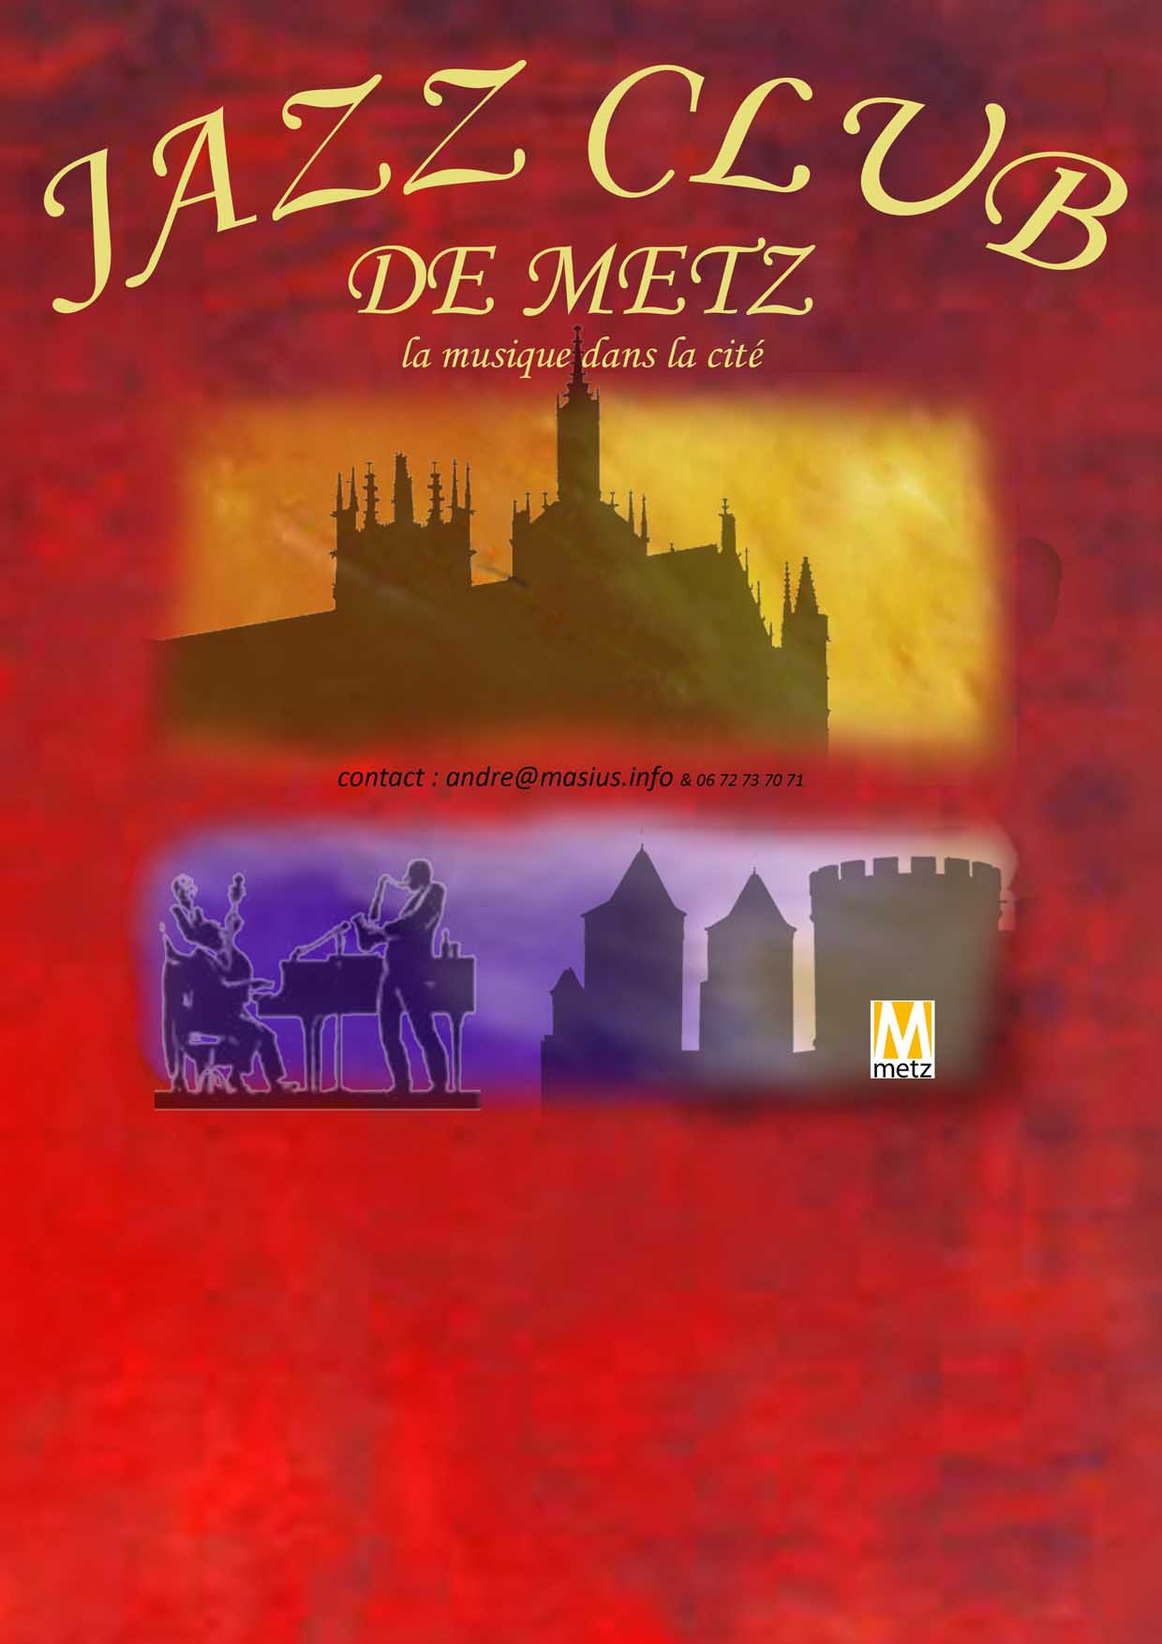
Concert
place du Quarteau

Vendredi 30 août 2013
19h30-22h sur les terrasses
Restaurant « Les Pâtes entre Elles » Réservations 03 87 36 33 72
Café-bar « Gossip bar » (anc.l’Horloge)
Café-bar « Valentino »

Valérie Balduini
(bossa nova, swing, standards)
rencontre CITY JAZZ
accompagnement & ŒUVRES INSTRUMENTALES
piano : Patrice Parachini saxophone : Franck Turpin
batterie : Jeff Paganotto basse : André Masius
concert gratuit organisé par Jazz Club de Metz
avec le soutien de la Ville de Metz
- sauf mauvais temps -

